Всем добрый день!

С уральским приветом и массой наилучших пожеланий КУ ГПОООО - Общество «Знание» России и лично В.П.Темник.
Как всегда, хотим поделиться положительными эмоциями, которые получили после проведения спортивного праздника, посвященного Дню Победы в рамках программы «Связь поколений «Возьмемся за руки друзья».
Цель данного мероприятия - массовое привлечение жителей старшего поколения и учащихся школы - интернат № 27 к активным занятиям физической культурой, а также пропаганда здорового образа жизни.
Общее руководство подготовкой и проведением спортивного праздника осуществлялось МБУ «Центр развития физической культуры и спорта города Каменска-Уральского». Непосредственное проведение праздника было возложено на Правление Каменск-Уральской городской просветительской организации Общероссийской общественной организации - Общество «Знание» России.
В программу соревнований были включены следующие виды:
- Броски мяча в корзину: соревнование командное (3 по 10) Каждый выполняет по три броска, победитель определяется по наибольшей сумме очков в команде.
- Дартс: соревнование командное (3 по 10) Каждый участник делает по три броска, победитель определяется по наибольшей сумме очков в команде.
- Вращение обруча: соревнования личные, на выбывание по олимпийской системе.
- Эстафета по спортивной ходьбе: соревнование командное (3 по 10) 50 метров, с передачей эстафетной палочки.
- Плавание: соревнование командное (3 по 10). Победитель определяется по наименьшей сумме времени.
Победители определялись в каждом виде соревнований (для наибольшего охвата участников) и награждались грамотами и денежными призами. Команды-победительницы также награждались грамотами и денежными призами.

Хроника мероприятия.
Было сформировано три команды по 10 человек.
Команда №1 «Апельсинки» ( учащиеся школы-интернат №27)
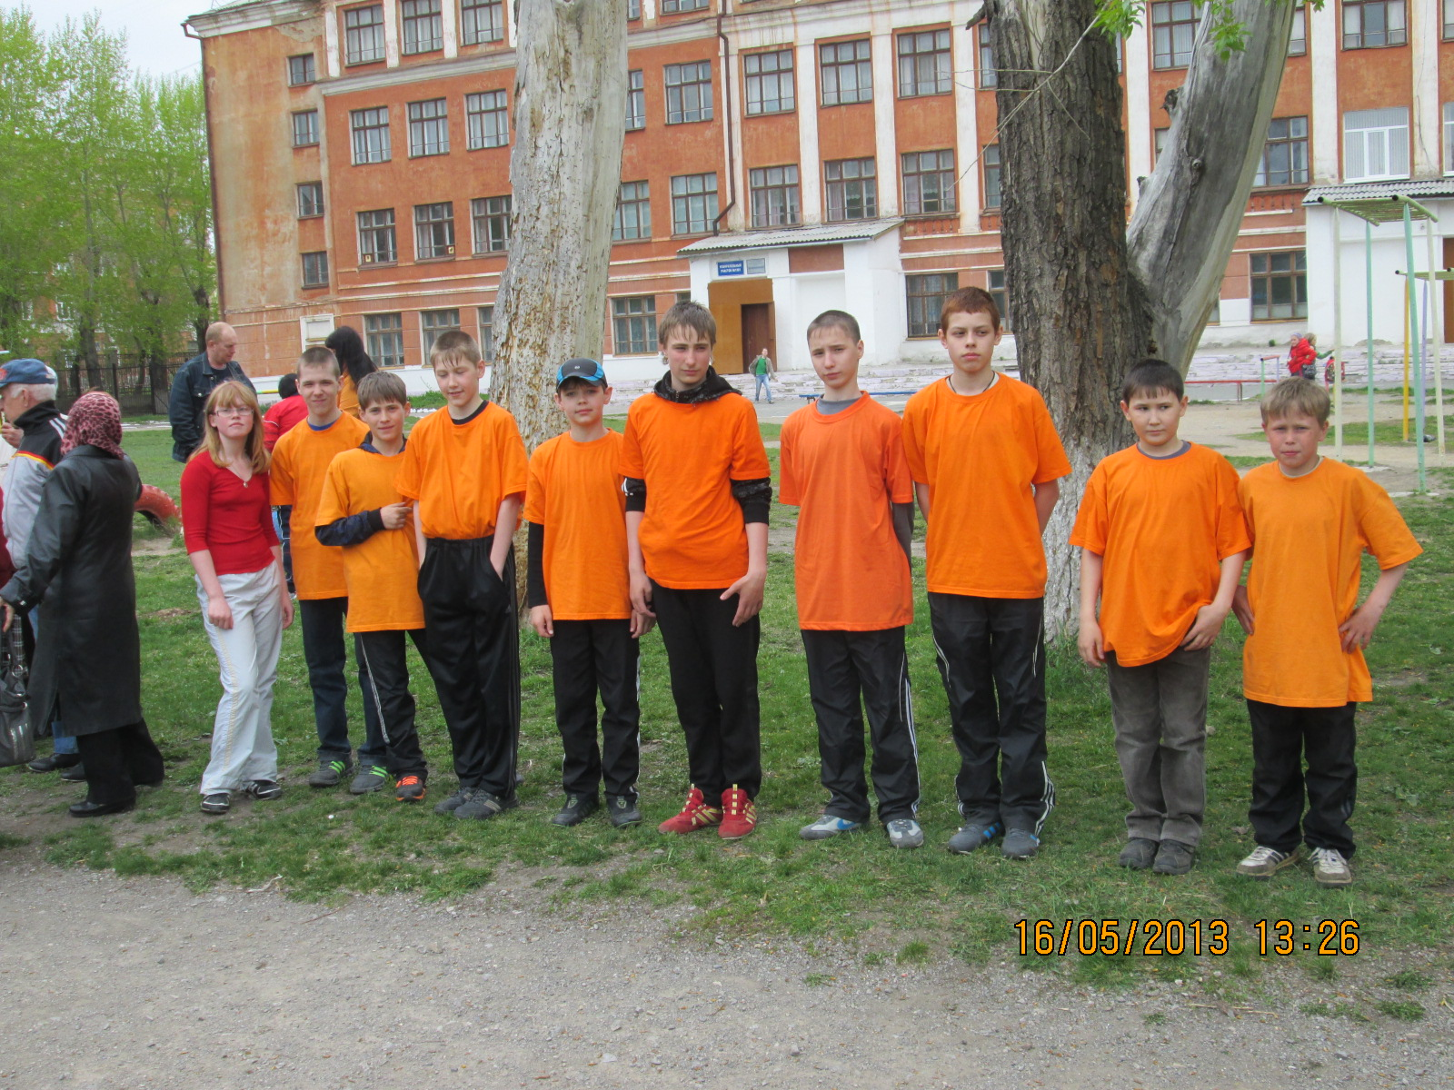
Команда №2 «Октябрята» (члены совета ветеранов ПО «Октябрь»)
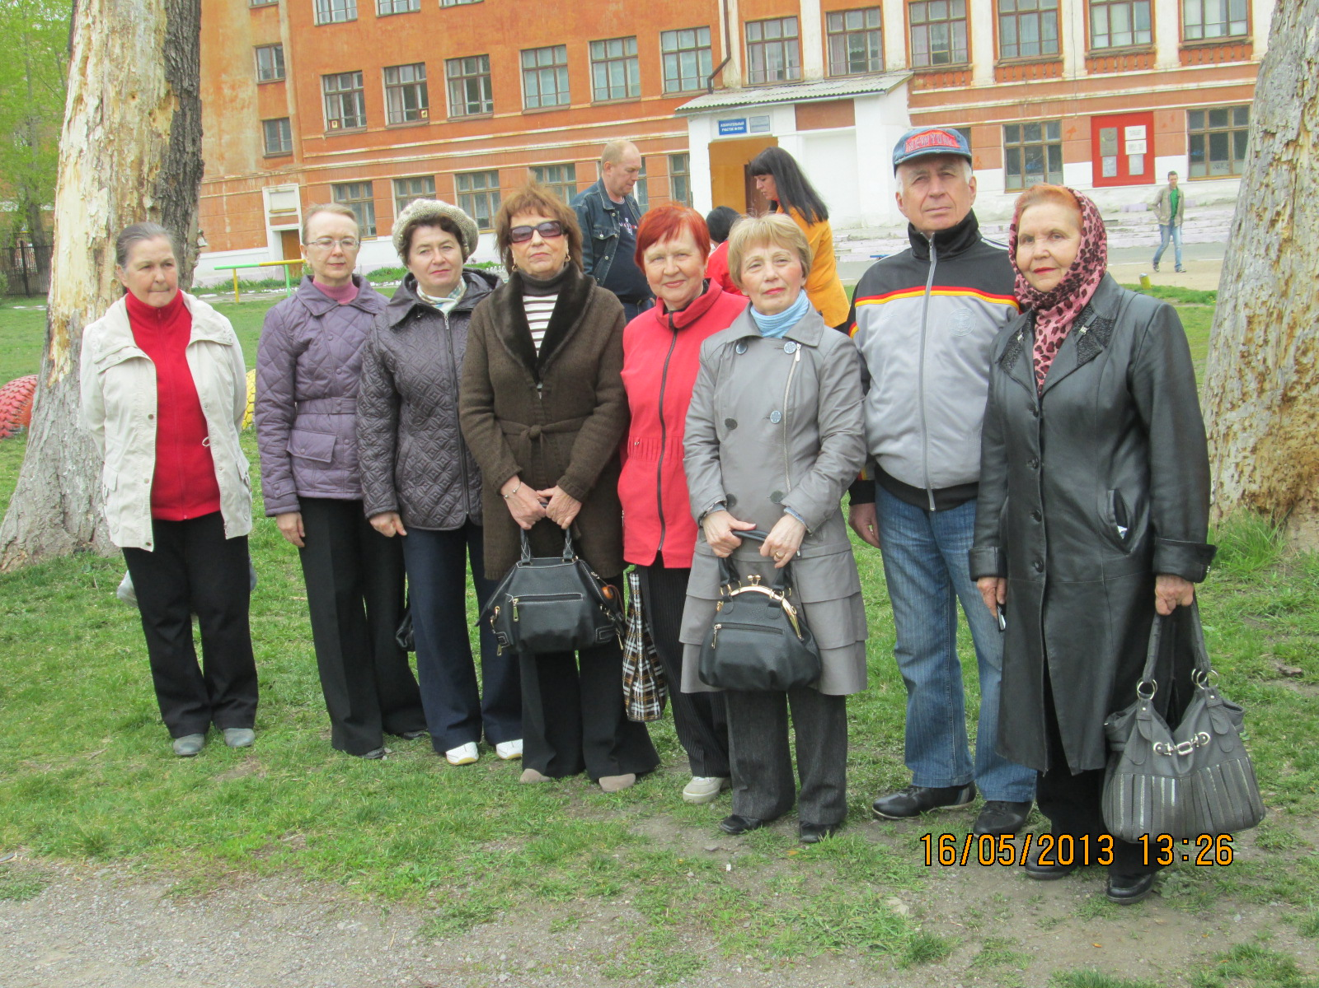

Команда №3 «Девчата» (слушатели УТВ)
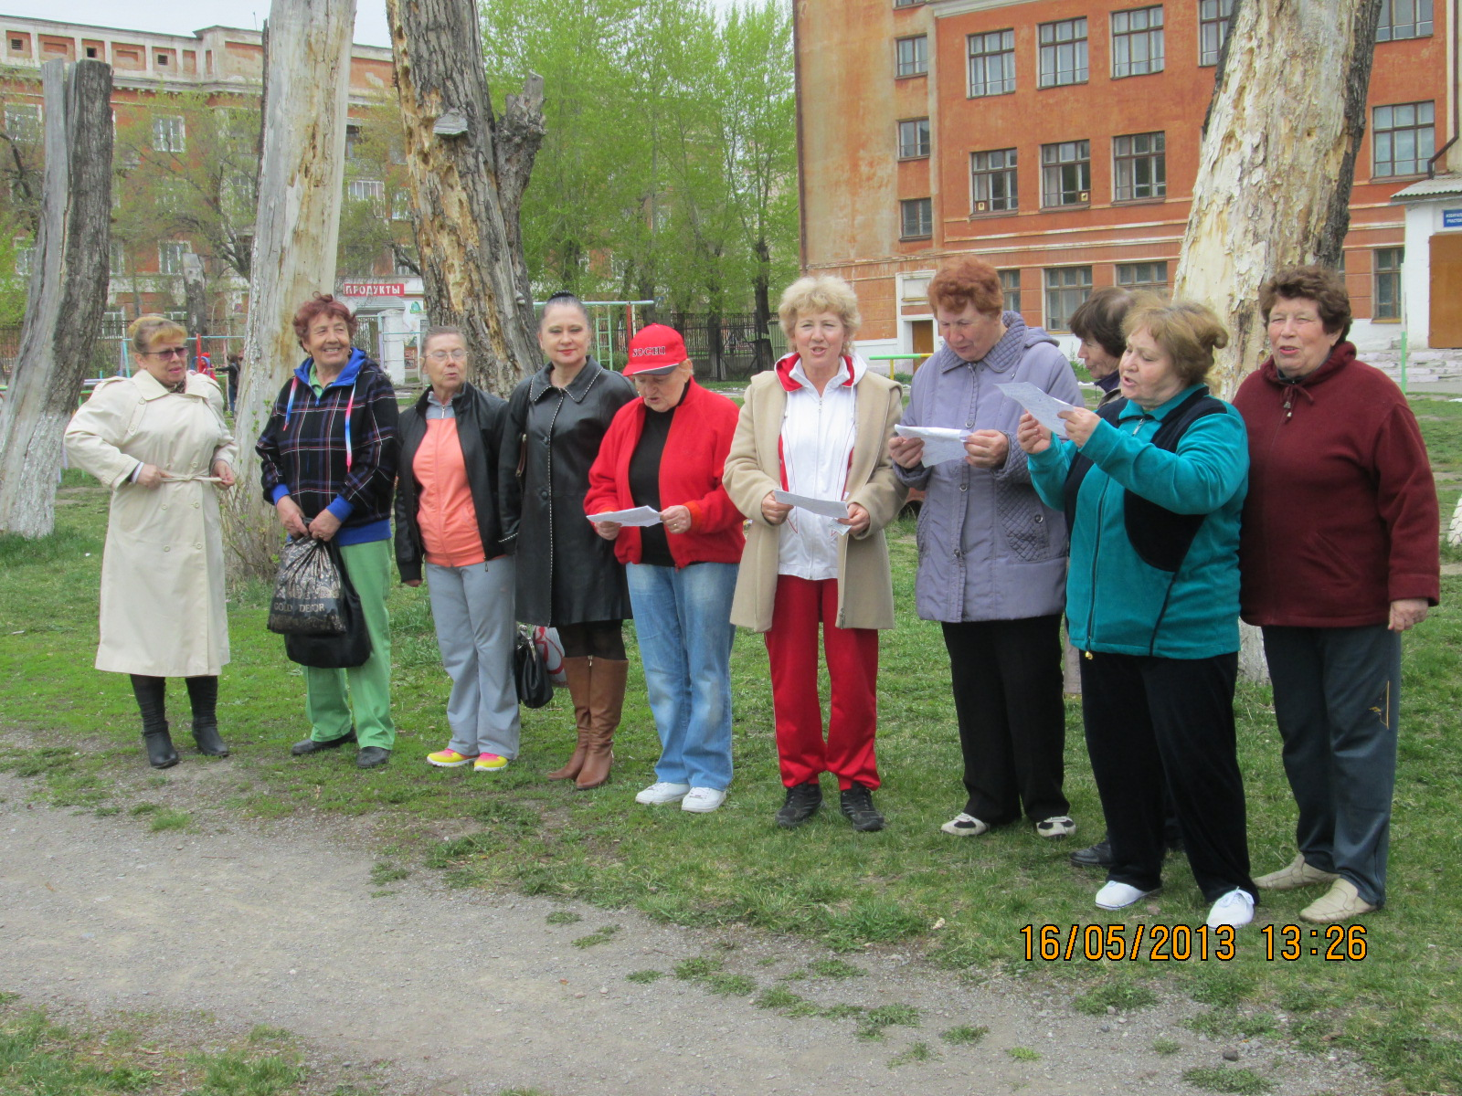

1-ый день соревнований.
Броски мяча в корзину.
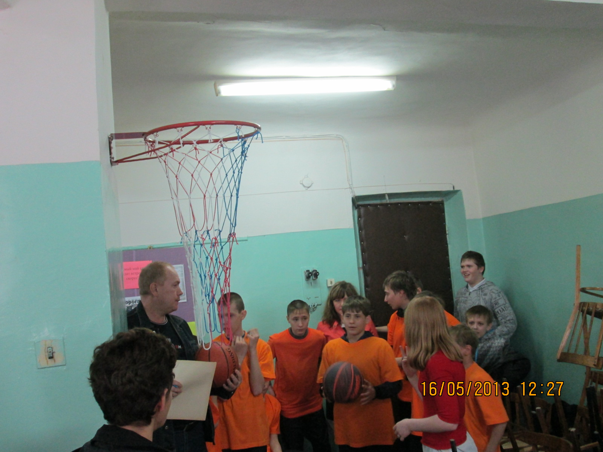

Дартс:
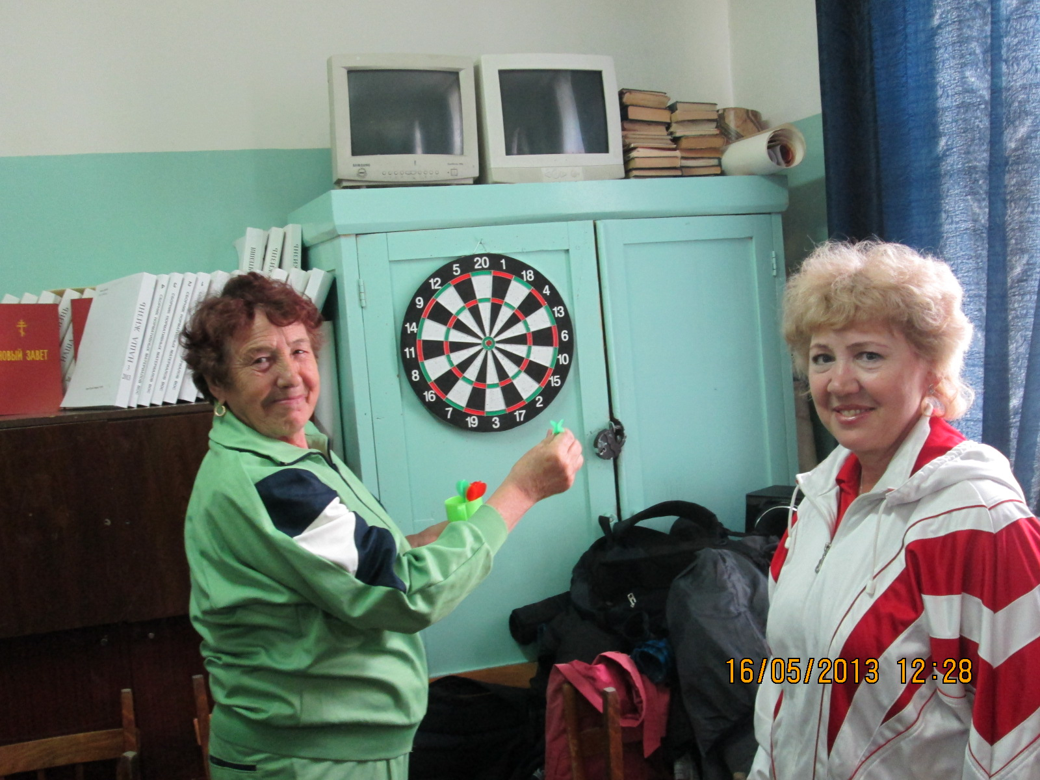
Вращение обруча: (на снимке бывший член сборной легендарной «Уралочки»)
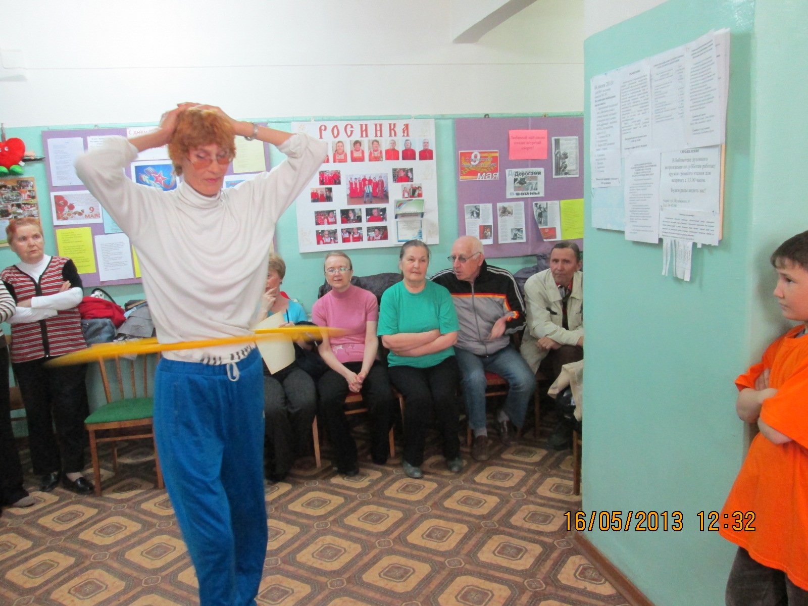
Эстафета по спортивной ходьбе:
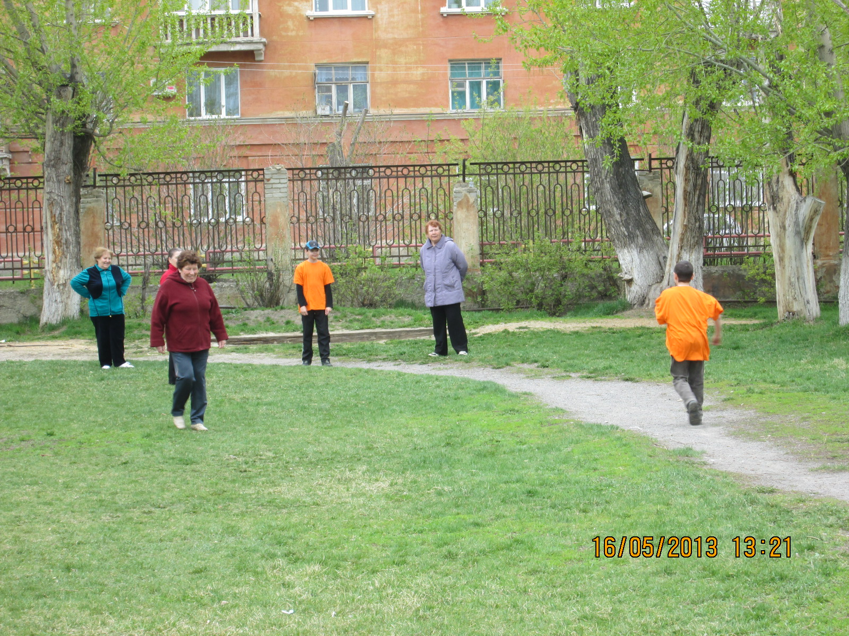
2-ой день: Плавание:
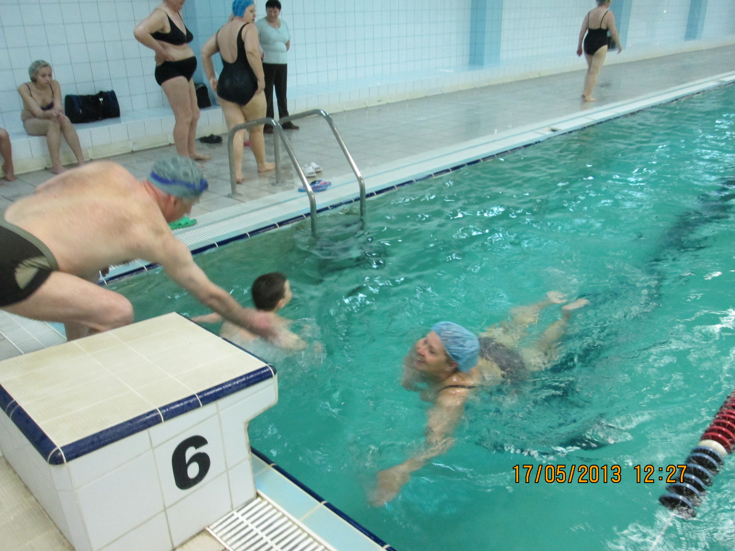
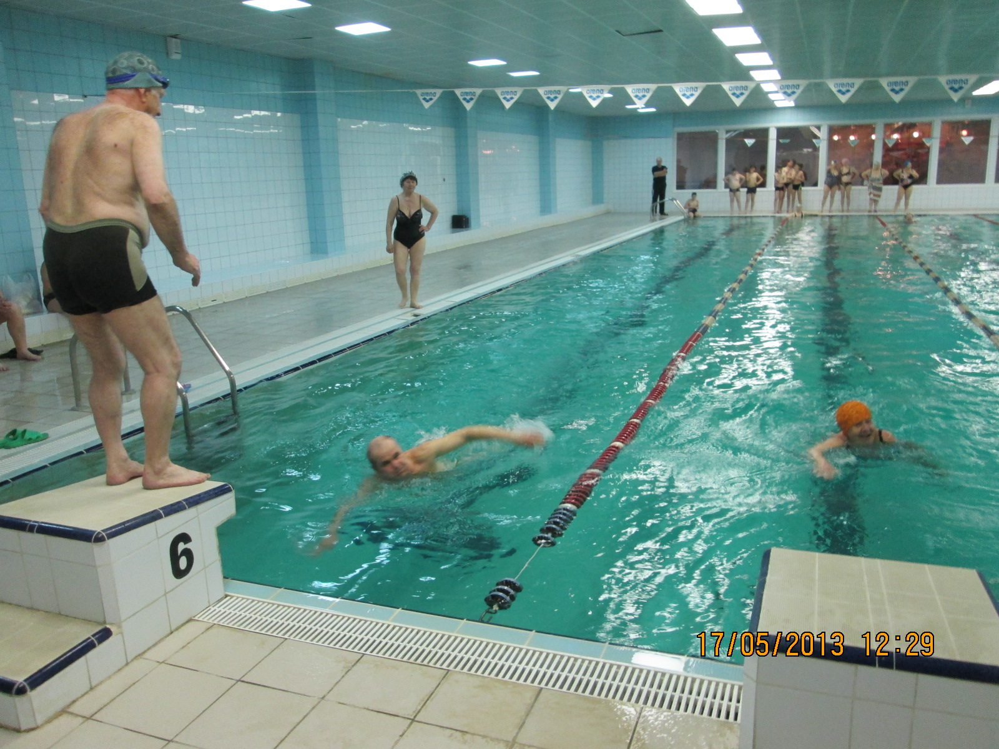
ПОБЕДИЛА ДРУЖБА
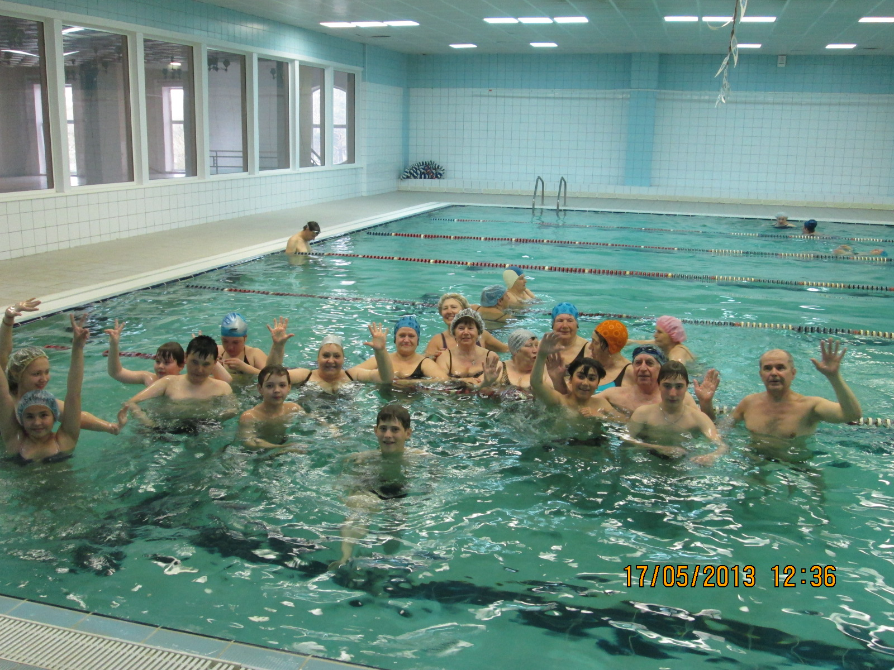
После такого мероприятия обсуждения за чашкой горячего чая
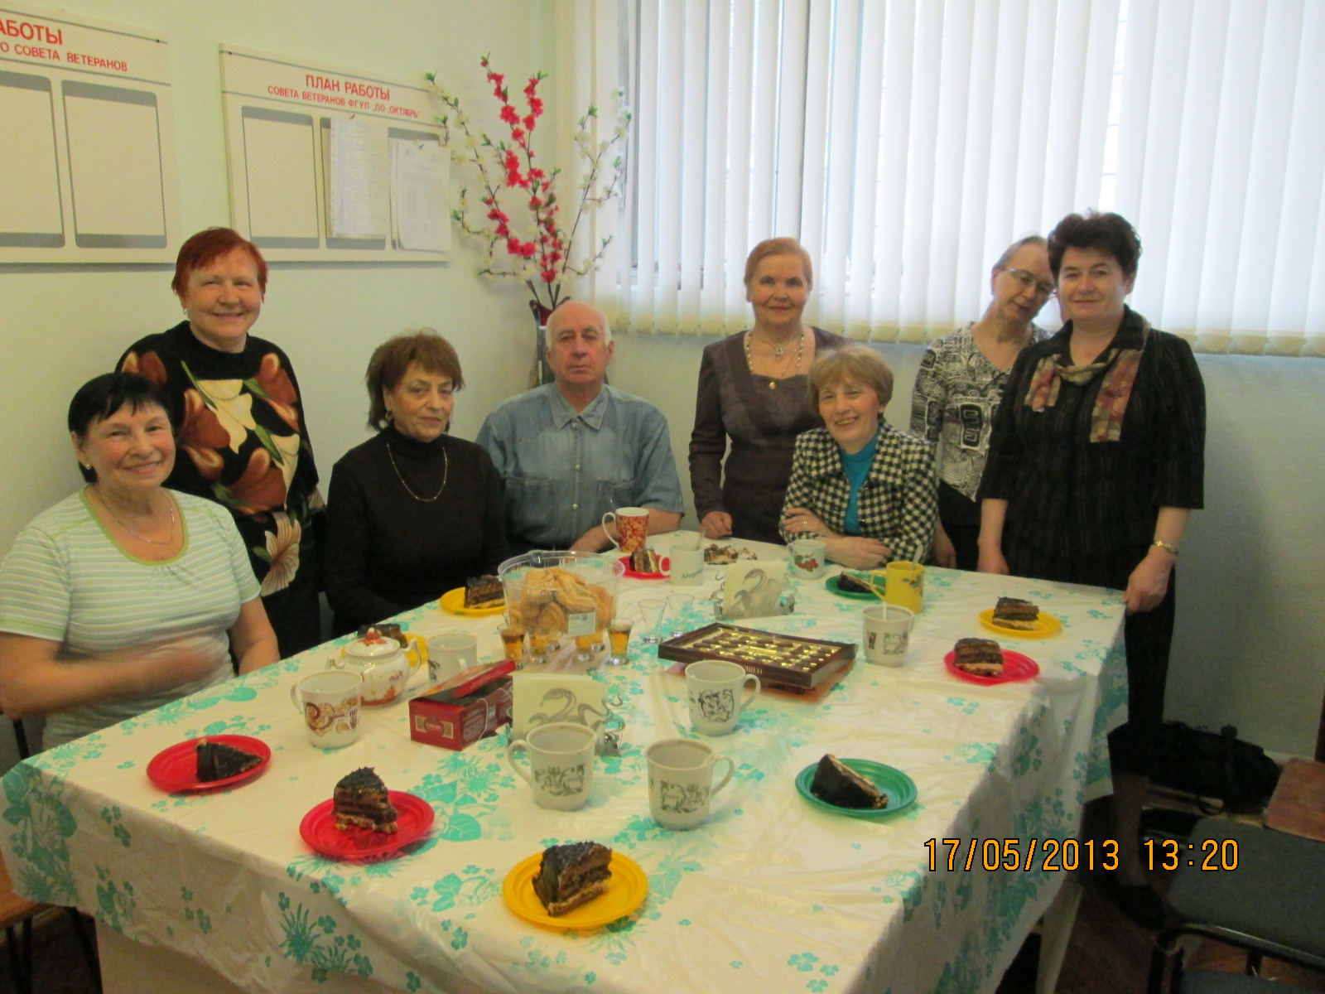

НАГРАЖДЕНИЕ
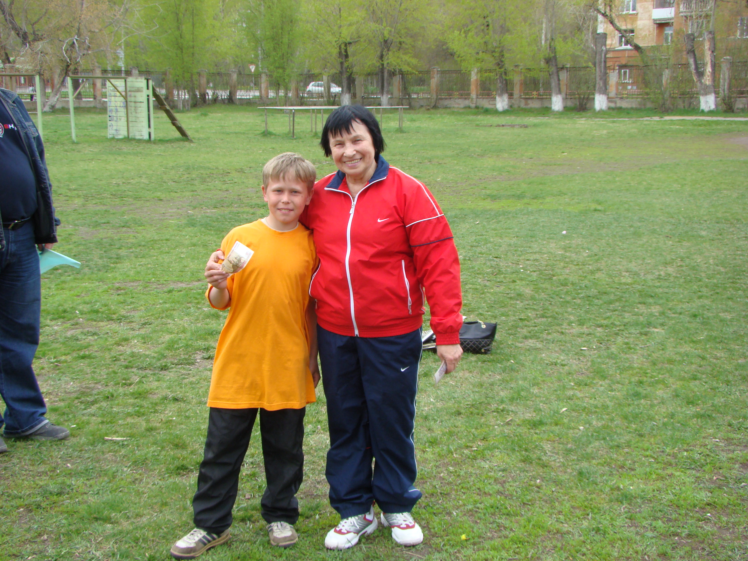
ФОТО НА ПАМЯТЬ


